О сроках доставки пенсий в праздничные и выходные дни мая 2021

30 апреля 2021 года

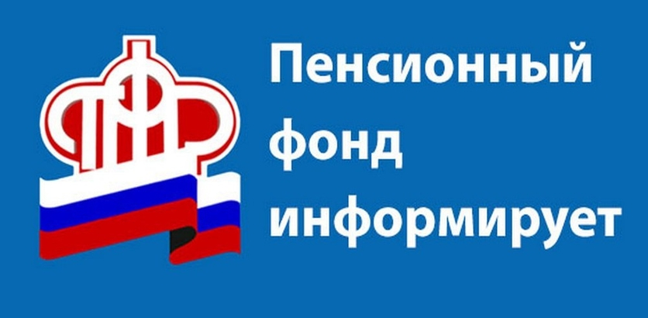
ГУ-Главное управление ПФР №9 по г. Москве и Московской области сообщает, что в связи с выходными и праздничными днями в мае 2021 года выплата пенсий, пособий, ежемесячных денежных выплат за май будет осуществляться по следующему графику:
- через кредитные организации: последние числа апреля – за период с 1 по 11 мая;
- УФПС г. Москвы – филиал АО «Почта России»: с 3 по 18 мая;
- УФПС Московской области – филиал АО «Почта России»: с 4 по 18 мая;
- ООО «Национальный центр доставки»: с 4 по 21 мая;
- ООО «Милосердие»: с 4 по 21 мая.
Прием в клиентских службах территориального органа ПФР с 4 по 7 мая будет проводиться в обычном режиме (по предварительной записи в рамках установленного графика работы для приема граждан).

